Об утверждении регламента государственной услуги "Назначение жилищной помощи"
Утративший силу
Постановление акимата города Алматы от 20 января 2016 года № 1/20. Зарегистрировано Департаментом юстиции города Алматы 16 февраля 2016 года № 1254. Утратило силу постановлением акимата города Алматы от 20 октября 2020 года № 4/438
Сноска. Утратило силу постановлением акимата города Алматы от 20.10.2020 № 4/438 (вводится в действие по истечении десяти календарных дней после дня его первого официального опубликования).
В соответствии с законами Республики Казахстан от 23 января 2001 года "О местном государственном управлении и самоуправлении в Республике Казахстан", от 15 апреля 2013 года "О государственных услугах" и приказом Министра национальной экономики Республики Казахстан от 9 апреля 2015 года № 319 "Об утверждении стандартов государственных услуг в сфере жилищно-коммунального хозяйства", акимат города Алматы ПОСТАНОВЛЯЕТ:
1. Утвердить прилагаемый регламент государственной услуги "Назначение жилищной помощи".
2. Признать утратившими силу некоторые постановления акимата города Алматы, согласно приложению к настоящему постановлению.
3. Управлению занятости и социальных программ города Алматы обеспечить размещение настоящего постановления на интернет-ресурсе акимата города Алматы и принять иные меры, вытекающие из настоящего постановления.
4. Контроль за исполнением настоящего постановления возложить на заместителя акима города Алматы А. Кырыкбаева.
5. Настоящее постановление вступает в силу со дня государственной регистрации в органах юстиции и вводится в действие по истечении десяти календарных дней после дня первого официального опубликования.
Аким города Алматы | Б.Байбек
Приложение
к постановлению акимата
города Алматы
от 20 января 2016 года № 1/20
Перечень утративших силу постановлений
акимата города Алматы
1. Постановление акимата города Алматы от 11 мая 2014 года № 2/340 "Об утверждении регламента государственной услуги "Назначение жилищной помощи" (зарегистрированное в Реестре государственной регистрации нормативных правовых актов за № 1050, опубликованное 5 июня 2014 года в газетах "Алматы Ақшамы" и "Вечерний Алматы").
2. Постановление акимата города Алматы от 28 октября 2014 года № 4/885 "О внесении дополнений в постановление акимата города Алматы от 11 мая 2014 года № 2/340 "Об утверждении регламента государственной услуги "Назначение жилищной помощи" (зарегистрированное в Реестре государственной регистрации нормативных правовых актов за № 1102, опубликованное 27 ноября 2014 года в газетах "Алматы Ақшамы" и "Вечерний Алматы").
Приложение
к постановлению акимата
города Алматы
от 20 января 2016 года № 1/20
Регламент государственной услуги "Назначение жилищной помощи"
Сноска. Регламент в редакции постановления акимата города Алматы от 25.04.2019 № 2/261 (вводится в действие по истечении десяти календарных дней после дня его первого официального опубликования).
1. Общие положения
1. Государственная услуга "Назначение жилищной помощи" (далее – государственная услуга) оказывается районными отделами Управления социального благосостояния города Алматы (далее – услугодатель) на основании стандарта государственной услуги "Назначение жилищной помощи", утвержденного приказом Министра национальной экономики Республики Казахстан от 9 апреля 2015 года № 319 (далее – Стандарт).
Прием заявления и выдача результата оказания государственной услуги осуществляются через:
1) некоммерческое акционерное общество "Государственная корпорация "Правительство для граждан" (далее – Государственная корпорация);
2) веб-портал "электронного правительства" www.egov.kz (далее – портал).
2. Форма оказания государственной услуги: электронная (частично автоматизированная) и (или) бумажная.
3. Результат оказания государственной услуги: уведомление о назначении жилищной помощи (далее – уведомление) либо мотивированный ответ об отказе в оказании государственной услуги в случаях и по основаниям, предусмотренным пунктом 10 Стандарта.
Форма предоставления результата оказания государственной услуги: электронная.
2. Описание порядка действий структурных подразделений (работников) услугодателя
в процессе оказания государственной услуги
4. Основанием для начала процедуры (действия) по оказанию государственной услуги является получение от услугополучателя заявления или электронного запроса, а также необходимых документов, предусмотренных пунктом 9 Стандарта.
5. Содержание каждой процедуры (действия), входящей в состав процесса оказания государственной услуги, длительность его выполнения:
1) ответственный специалист услугодателя в течение 20 (двадцати) минут регистрирует полученные документы из Государственной корпорации или портала и направляет на резолюцию руководителю услугодателя;
2) руководитель услугодателя в течение 30 (тридцати) минут ознакамливается с входящими документами и определяет ответственного специалиста услугодателя;
3) ответственный специалист услугодателя в течение 2 (двух) дней передает их на комиссию по оказанию жилищной помощи (далее – комиссия);
4) комиссия в течение 3 (трех) дней принимает решение о назначении (отказе в назначении) жилищной помощи и направляет ответственному специалисту услугодателя;
5) ответственный специалист услугодателя в течение 2 (двух) дней готовит уведомление о назначении (отказе в назначении) жилищной помощи и направляет в Государственную корпорацию или на портал;
6) специалист Государственной корпорации в течение 15 (пятнадцати) минут выдает уведомление о назначении или мотивированный ответ об отказе в назначении жилищной помощи услугополучателю.
6. Результат процедуры (действия) по оказанию государственной услуги, который служит основанием для начала выполнения следующей процедуры (действия):
1) регистрация заявления и передача на рассмотрение руководителю услугодателя;
2) определение ответственного специалиста услугодателя и направление документов для оказания государственной услуги ответственному специалисту услугодателя;
3) передача для принятия решения в комиссию;
4) принятие решения о назначении (отказе в назначении) жилищной помощи;
5) подготовка результата оказания государственной услуги и направление в Государственную корпорацию или на портал;
6) выдача результата оказания государственной услуги услугополучателю.
3. Описание порядка взаимодействия структурных подразделений (работников)
услугодателя в процессе оказания государственной услуги
7. Перечень структурных подразделений (работников) услугодателя, которые участвуют в процессе оказания государственной услуги:
1) ответственный специалист услугодателя;
2) руководитель услугодателя.
8. Описание последовательности процедур (действий) между структурными подразделениями (работниками) услугодателя с указанием длительности каждой процедуры (действия):
1) ответственный специалист услугодателя в течение 20 (двадцати) минут регистрирует полученные документы из Государственной корпорации или портала и направляет на резолюцию руководителю услугодателя;
2) руководитель услугодателя в течение 30 (тридцати) минут ознакамливается с входящими документами и определяет ответственного специалиста услугодателя;
3) ответственный специалист услугодателя в течение 2 (двух) дней передает их на комиссию;
4) комиссия в течение 3 (трех) дней принимает решение о назначении (отказе в назначении) жилищной помощи и направляет ответственному специалисту услугодателя;
5) ответственный специалист услугодателя в течение 2 (двух) дней готовит уведомление о назначении (отказе в назначении) жилищной помощи и направляет в Государственную корпорацию или на портал.
4. Описание порядка взаимодействия с Государственной корпорацией "Правительство
для граждан" и (или) иными услугодателями, а также порядка использования
информационных систем в процессе оказания государственной услуги
9. Описание порядка обращения в Государственную корпорацию и длительность обработки запроса услугополучателя:
1) услугополучатель подает заявление и необходимые документы указанные в пункте 9 Стандарта в Государственную корпорацию, специалист Государственной корпорации в течение 15 (пятнадцати) минут принимает документы и направляет в накопительный отдел Государственной корпорации для передачи услугодателю;
2) ответственный специалист услугодателя в течение 20 (двадцати) минут регистрирует полученные документы из Государственной корпорации или портала и направляет на резолюцию руководителю услугодателя;
3) руководитель услугодателя в течение 30 (тридцати) минут ознакамливается с входящими документами и определяет ответственного специалиста услугодателя;
4) ответственный специалист услугодателя в течение 2 (двух) дней передает их на комиссию;
5) комиссия в течение 3 (трех) дней принимает решение о назначении (отказе в назначении) жилищной помощи и направляет ответственному специалисту услугодателя;
6) ответственный специалист услугодателя в течение 2 (двух) дней готовит уведомление о назначении (отказе в назначении) жилищной помощи и направляет в Государственную корпорацию;
7) специалист Государственной корпорации в течение 15 (пятнадцати) минут выдает уведомление о назначении или мотивированный ответ об отказе в назначении жилищной помощи услугополучателю.
10. Описание порядка обращения и последовательности процедур (действий) услугодателя и услугополучателя при оказании государственной услуги через портал:
1) услугополучатель осуществляет регистрацию на портале с помощью индивидуального идентификационного номера (далее - ИИН), а также пароля (осуществляется для незарегистрированного услугополучателя на портале);
2) процесс 1 - процесс ввода услугополучателем ИИН и пароля (процесс авторизации) на портале для получения услуги;
3) условие 1 - проверка на портале подлинности данных о зарегистрированном услугополучателе через ИИН и пароль;
4) процесс 2 - формирование порталом сообщения об отказе в авторизации в связи с имеющимися нарушениями в данных услугополучателя;
5) процесс 3 - выбор услугополучателем услуги, указанной в настоящем регламенте, вывод на экран формы запроса для оказания услуги и заполнение услугополучателем формы (ввод данных) с учетом ее структуры и форматных требований, прикрепление к форме запроса необходимых копий документов в электронном виде указанные в пункте 9 Стандарта, а также выбор услугополучателем регистрационного свидетельства электронно-цифровой подписи (далее - ЭЦП) для удостоверения (подписания) запроса;
6) условие 2 - проверка на портале срока действия регистрационного свидетельства ЭЦП и отсутствия в списке отозванных (аннулированных) регистрационных свидетельств, а также соответствия идентификационных данных (между ИИН указанным в запросе, и ИИН указанным в регистрационном свидетельстве ЭЦП);
7) процесс 4 - формирование сообщения об отказе в запрашиваемой услуге в связи с не подтверждением подлинности ЭЦП услугополучателя;
8) процесс 5 - направление электронного документа (запроса услугополучателя) удостоверенного (подписанного) ЭЦП услугополучателя через шлюз электронного правительства в информационной системе для обработки запроса услугодателем;
9) условие 3 - проверка услугодателем соответствия приложенных услугополучателем документов, указанных в пункте 9 Стандарта и основаниям для оказания услуги;
10) процесс 6 - формирование сообщения об отказе в запрашиваемой услуге в связи с имеющимися нарушениями в документах услугополучателя;
11) процесс 7 - получение услугополучателем результата услуги (уведомление в форме электронного документа) сформированного порталом.
Результат государственной услуги направляется в "личный кабинет" услугополучателя в форме электронного документа, удостоверенного ЭЦП уполномоченного лица услугодателя.
Подробное описание последовательности процедур (действий), взаимодействий структурных подразделений (работников) услугодателя в процессе оказания государственной услуги, а также описание порядка взаимодействия с иными услугодателями и (или) Государственной корпорацией и порядка использования информационных систем в процессе оказания государственной услуги отражается в справочнике бизнес-процессов оказания государственной услуги согласно приложению 1 к настоящему регламенту.
Функциональные взаимодействия информационных систем, задействованных в оказании государственной услуги через портал приведены диаграммой согласно приложению 2 к настоящему регламенту.
Приложение 1
к регламенту государственной
услуги "Назначение
жилищной помощи"
Справочник бизнес-процессов оказания государственной услуги

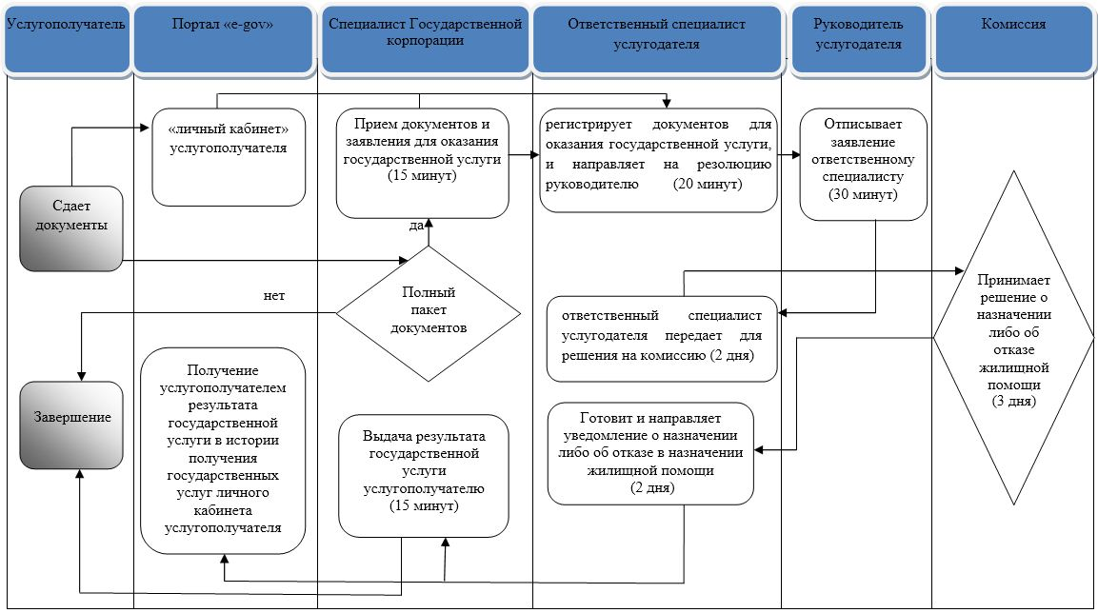

Условные обозначения:

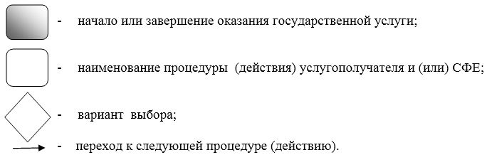

Приложение 2
к регламенту государственной
услуги "Назначение
жилищной помощи"
Диаграмма функционального взаимодействия информационных систем,
задействованных в оказании государственной услуги через портал

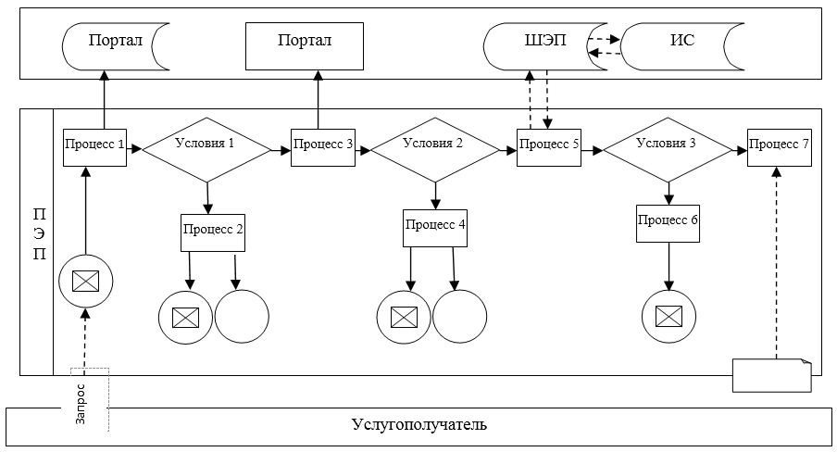

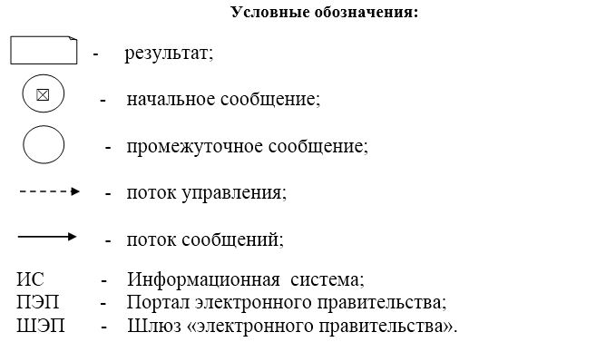

© 2012. РГП на ПХВ «Институт законодательства и правовой информации Республики Казахстан» Министерства юстиции Республики Казахстан

